Sicherungsboote
Motorboote des WSV 1921 sowie Begleitboote der startenden Vereine.

Mitgeltende Bestimmungen
Die Wettfahrten werden nach den WR der IYRU, den Ordnungsvorschriften
des DSV sowie den Berliner Segelanweisungen gesegelt (aktuelle Fassungen).
Es wird in 5-Minuten-Abständen gestartet.

Wertung
Es wird nach dem Low-Point-System ohne Streicher gewertet.

Preise
420er: Wanderpokal ,,Hugo Bräuer Gedächtnis-Preis“
Laser Radial: Wanderpokal
Cadet: Wanderpokal ,,Umkehrpreis“
Optimist: Wanderpokal
Alle erhalten eine Urkunde. Und Jeder, der bis zum Meldeschluss gemeldet hat bekommt ein Erinnerungsgeschenk (T-Shirt).
Preise für Platz 1 bis 3 (maximal für das 1. Drittel bei Meldeschluss)

Veranstaltungen

Sonnabend 9.30 Uhr Begrüßung und Steuermannsbesprechung am Flaggenmast.
Nach der 1. Wettfahrt werden Verpflegungsbeutel hinter dem Ziel verteilt.
Unmittelbar nach der letzten Wettfahrt am Sonnabend findet ein Grillabend
mit gemütlichem Beisammensein auf dem Vereinsgelände statt.

Hinweis
Das Vereinsgelände gehört zu einem Waldgrundstück.
Der Umgang mit offenem Feuer auf dem gesamten Vereinsgelände verboten!
Rauchen ist nur im Freien und an den vorgesehenen Plätzen gestattet.
Es sind die vorgesehenen Behältnisse zu verwenden.

Wir bedanken uns für Euer Kommen, wünschen Euch einen angenehmen
Aufenthalt und bei der Regatta einen fairen Kampf, viel Spaß und Erfolg.

Carsten Lippert
Sportwart

Wassersport-Verein 1921 e.V.
Hugo-Bräuer-Preis 2009
Programm

Veranstalter
Wassersport Verein 1921 e.V. Rohrwallallee 87-99, 12527 Berlin-Karolinenhof
Telefon/Fax: 030-6758530, Internet: www.wsv1921.de - meldung@wsv1921.de

Wettfahrten
Die Wettfahrten finden am 30./31. Mai 2009 statt. Es sind 3 Wettfahrten – 4 für Laser - vorgesehen. 1. Start ist Sonnabend 11.00 Uhr.
Weitere Startzeiten werden von der Wettfahrtleitung bekannt gegeben.
Die 2. WF soll unmittelbar im Anschluss an die 1. WF stattfinden. Der 3. Start der Laser findet im Anschluss an die 2. WF statt.
Die 1. Tageswettfahrt am Sonntag ist um 11.00 Uhr vorgesehen.
Die letzte Startmöglichkeit ist ca. 13.00 Uhr.

Hinweis
Es besteht Anmeldepflicht. Vor jedem Start haben alle Teilnehmer Steuerbord in Richtung der 1. Marke am Anmeldeschiff (Zahlenwimpel 9) vorbeizusegeln und sich anzumelden.

Teilnehmende Bootsklassen
420er Flagge V
Laser Flagge K
Europe Flagge E
Cadet Flagge J
Optimist Flagge O

Wettfahrtleitung
Wettfahrtleiter Manuela Wehle

Schiedsrichter Birgit Santora / Ralf Goepfert

Startschiff / Tonnenleger Bernd Strauch / Lutz Isbrandt
Org.-Büro / Auswertung Carsten Lippert/ Birgit Schäfer / Ines Koppin

Kursblatt Langer See

1 | 2 | 3 | 4 | 5 | 6
Start | Start | Start | Start | Start | Start
M | K | M | K | K | R
K | M | K | M | R | K
M | K | R | K | K | R
K | M | K | R | R | K
Ziel | Ziel | Ziel | Ziel | Ziel | Ziel
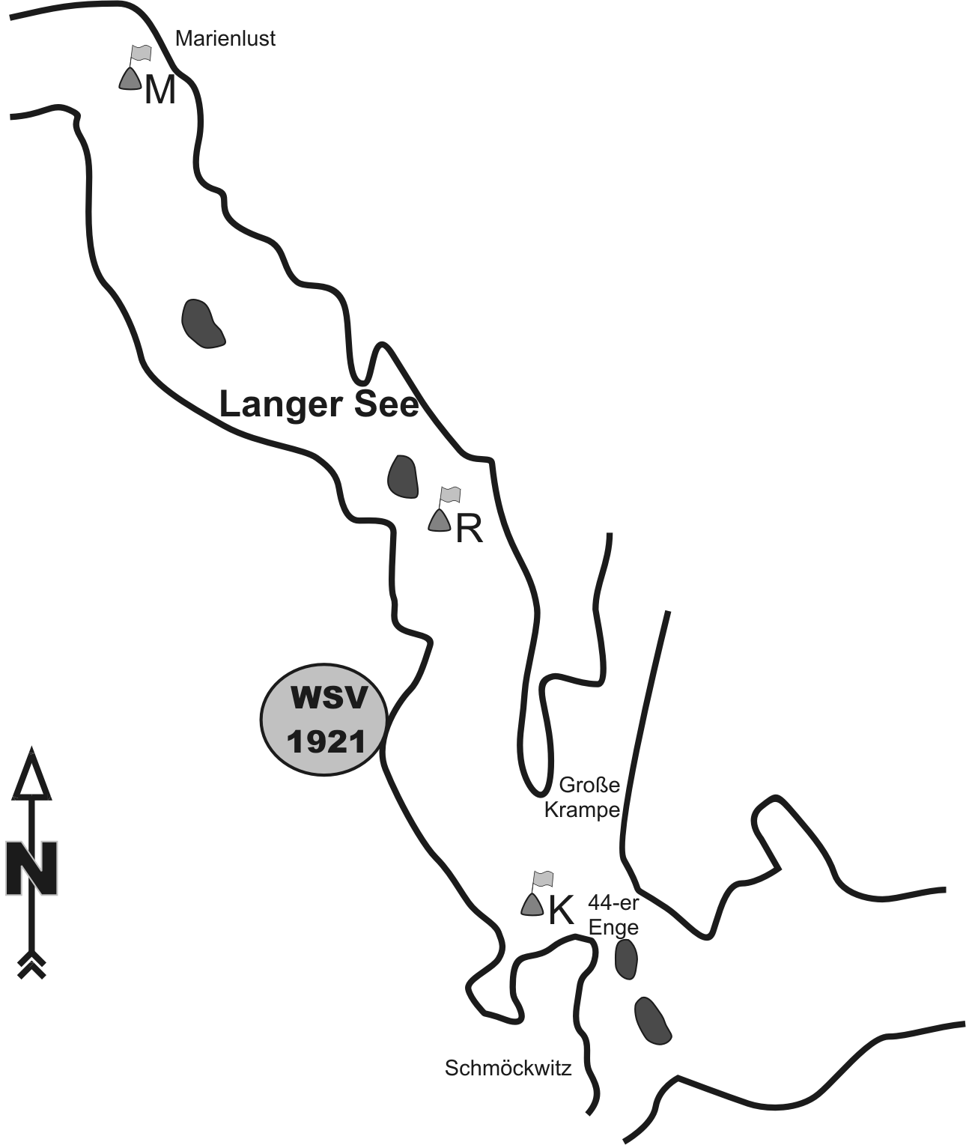
Alle Bahnmarken werden backbord gerundet.
Das Ziel befindet sich zwischen R und K.

Kurs 7 - Langstrecke: Start-Marienlust-Gosen-Ziel
Start und Ziel ist immer zwischen WSV 1921 und Marke S.
Kursblatt Seddin-See

1 | 2 | 3 | 4 | 5 | 6
Start | Start | Start | Start | Start | Start
E | G | E | G | E | S
G | E | G | E | S | E
E | G | E | S | E | S
G | E | S | E | S | E
Ziel | Ziel | Ziel | Ziel | Ziel | Ziel

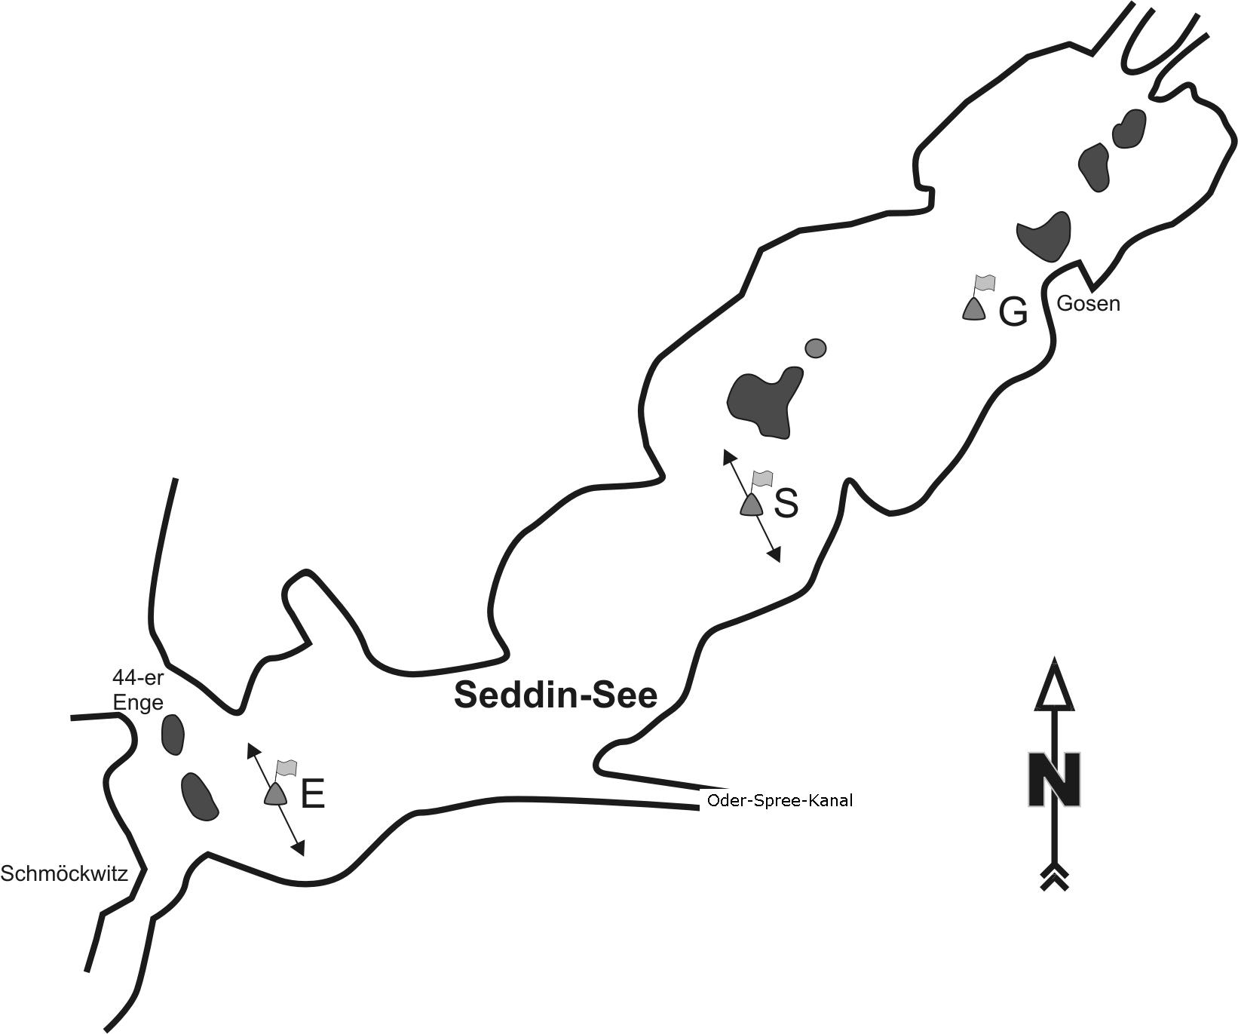
Alle Bahnmarken werden backbord gerundet.
Das Ziel befindet sich zwischen E und S.

Die Marken Enge und Seddinwall können in
ihrer Lage (lt. Skizze) variabel liegen.

Kurs 8 - Langstrecke: Start-Gosen-Marienlust-Ziel
Start und Ziel ist immer zwischen WSV 1921 und Marke S.

